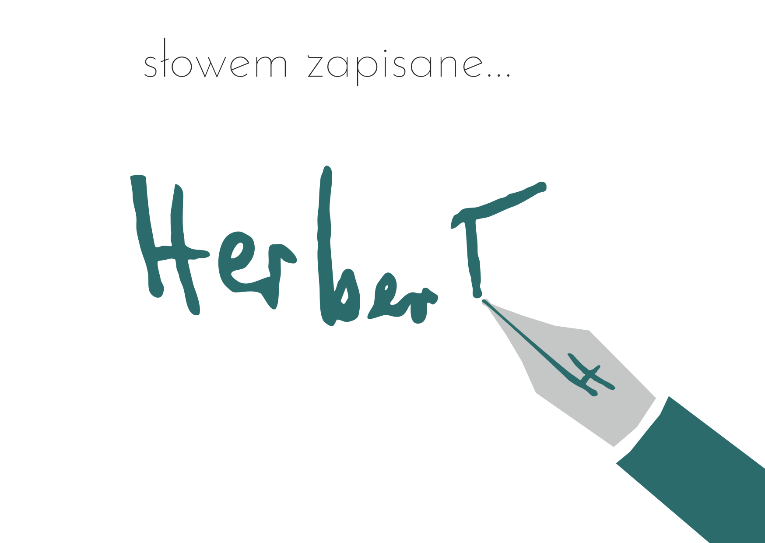

KARTA ZGŁOSZENIA
Brzesko, 15 listopada 2018 r.

Imię i nazwisko:

DATA i MIEJSCE URODZENIA (potrzebne do zaświadczenia):

Adres do korespondencji:
e-mail:

telefon kontaktowy:

_____________________________________ _____________________________________
/miejscowość, data/ /podpis uczestnika/

ZGODA NA PRZETWARZANIE DANYCH OSOBOWYCH

Zgodnie z rozporządzeniem Parlamentu Europejskiego i Rady Unii Europejskiej 2016/679 z dnia 27 kwietnia 2016 r. w sprawie ochrony osób fizycznych w związku z przetwarzaniem danych osobowych i ich swobodnego przepływu informujemy, że:

• Administratorem danych osobowych jest Małopolskie Centrum Kultury SOKÓŁ w Nowym Sączu, ul. Długosza 3.
• Kontakt z Inspektorem Ochrony Danych Osobowych: tel. 18 448 26 01.
• Dane osobowe mogą być udostępnione podmiotom upoważnionym na podstawie przepisów prawa.
• Uczestnicy wydarzeń kulturalnych organizowanych przez MCK SOKÓŁ mają prawo dostępu do treści swoich danych oraz ich poprawiania, sprostowania, usunięcia przetwarzania danych, wniesienia sprzeciwu wobec przetwarzania danych osobowych, przenoszenia danych osobowych
i wniesienia skargi do organu nadzorczego.
• Podanie danych osobowych jest dobrowolne, ale niezbędne dla realizacji wymienionych celów zbierania danych.
• Dane osobowe będą przechowywane zgodnie z przepisami archiwistycznymi.

Po zapoznaniu się z informacjami zamieszczonymi powyżej wyrażam zgodę na przetwarzanie moich danych osobowych w celu i na zasadach określonych w powyższej Zgodzie.

Dane osobowe zbierane są w celu:
• realizacji zadania
__________________________________
/data i czytelny podpis uczestnika/

• rozpowszechnienia wizerunku
Uczestnik przenosi nieodpłatnie na MCK SOKÓŁ w Nowym Sączu zezwolenie na rozpowszechnianie swojego wizerunku utrwalonego za pomocą wszelkich technik fotograficznych i nagraniowych w związku z udziałem w warsztatach „Słowem zapisane…”

__________________________________
/data i czytelny podpis uczestnika/

